** 

**PROJEKTMUNKA I.**GKLB_INTM004

**Kisválallati eszköznyilvántartó   
  
és kölcsönző rendszer**

**Project Team Members**

**Név / Pozíció:**

* Soós Péter (Business Analyst)
* Ihász Viktor (Back-end)
* Lengyel Gábor (Front-end)
* Hornyák Csaba (Tester)

**Név / Szak:**

* Soós Péter - Gazdaságinformatika
* Ihász Viktor - Mérnökinformatika
* Lengyel Gábor - Mérnökinformatika
* Hornyák Csaba - Mérnökinformatika

**TARTALOM**

**Elemzési fázis……………………………………………………………………………….4**

Probléma meghatározás………………………………….…………………………4

SWOT analízis………………………………………………………………………..5

SWOT táblázat……………………………………………………………………….6

Követelmények……………………………………………………………………….7

Használati eset modell………………………………………………………………8

Use case ábrázolások……………………………………………………………...10

Foglalás………………………………………………………………………10

Selejtezés…………………………………………………………………....11

Tagfelvétel………………………………………………………………...…12

Eszköz visszavitel / leadás………………………………………………...13

Eszköz felvétele……………………………………………………………..14

Adatlap / Jelszó módosítása……………………………………………….15

Forgatókönyvek……………………………………………………………………..16

**Elemzési fázis**

**Probléma meghatározása:**

**Cégnév:**

* Fiktív Kft.

**Fiktív Kft.** azzal a célllal kereste meg rendszerfejlesztő cégünket, hogy elemezzük ki a jelenlegi rendszerüket és adjunk egy részletes tájékoztatás, tervezetet, amivel a mai kor vívmányainak megfelőlen könnyebben, egyszerűbben tudják az általuk használt eszközöket nyomon követni. Ezzel párhuzamosan természetesen a cégnél dolgozó emberek adatinak a kezelése is könnyebbé váljon.

**Általános tevékenység:**

* A Kft. különböző tervezési / kivitelezési folyamatokkal foglalkozik.
* Rajzolnak, terveznek, szerkesztenek, felújítanak.
* A tervek véglegesítése után pedig továbbadják a kész terveket az illetékeseknek, akik a tényleges munkákat végzik a helyszíneken (rendszerint további külsős cégek)

**Problémák feltárása:**

* A tervek / látványtervek bemutatására különböző tárgyi és személyi feltételeknek kell megvalósulniuk
* Nagyon sok a közös használatú eszköz, amit mindenki használ
* Eddig egy excelben tartották nyilván, hogy melyik eszköz kinél van, de ez már nem pontos, illetve nem vezették rendesen egy idő után

**A szóban forgó eszköz nyilvántartó „rendszerük”, excel formátumban:**

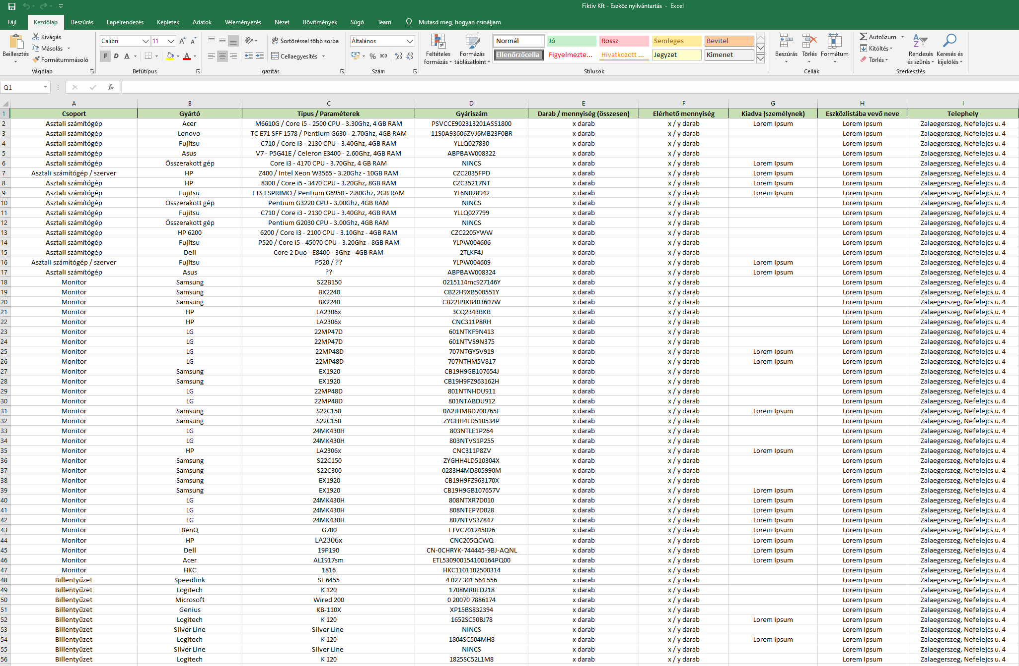

**SWOT Analízis:**

A SWOT (Strengths, Weaknesses, Opportunities, Threats) módszerrel, elemzéssel elsőkörben feltérképezzük, hogy a piacon, mi lenne az a megoldás, ami a legtovább lenne jó megoldás a problémára. Úgy is lehetne mondani, hogy mi lenne a piaci életképessége, illetve megismerjük, hogy mely feladatok megvalósítása a legfontosabb a stratégia szempontjából.

**SWOT Táblázat:**

|  |  |  |
| --- | --- | --- |
|  | **Erősség** | **Lehetőség** |
| **Pozitív** | Pontos, rendesen nyomon követhető, "eszköztörténet" (naplózás / log) | Több admin és több user felvitele / kezelése |
|  | Naprakész információk az irodában elérhető eszközökről (adatbázis) | Leltárazási funkciók |
|  | Eszközlista szűrések, rendezések | Eszközökhöz komment (megjegyezés) funkció |
|  | Admin / User jogosultságok szétválása | Lekérdező felület |
|  | Felhasználóbarát, letisztult UI (felhasználói felület) | Csoportrendek alakítása |
|  | Nem helyben, hanem távol a felhőben van az infrastruktúra, amin a szoftver fut | További, későbbi modulok beintegrálása (bővíthatőség) |
|  | Havi rendszerességű karbantartás | Folyamatos update |

|  |  |  |
| --- | --- | --- |
|  | **Gyengeség** | **Veszély** |
| **Negatív** | Internet / mobilinternet kapcsolattól való függőség | Nem helyben, hanem távol a felhőben van az infrastruktúra, amin a szoftver fut |
|  | Windows 7 előtti gépeken már kompatibilis | Csak felhő alapú Backup |
|  | Régi, nem okostelefonon nem érhető el a felület | Hosszú várakozási idő egy esetleges Backup visszaállításánál |
|  | Az admin jogosultságú embereknek nincs rálátásuk a komolyabb problémákra | Ha nincs jól beállítva a Backup és nem fut le rendesen |
|  | Ha gond van, akkor mindig a szoftver / infrastruktúra üzemeltetőt kell értesíteni | Internetes támadások |

**A megrendelővel folytatott előzetes beszélgetés utáni követelményfelállítás:**

**Feladat / konkrét megoldás a problémára / cél elérése:**

* A feladat egy tanszéki / kisválallati eszköznyilvántartó és kölcsönző rendszer.
* Egy 10-20 fős cégnek vannak közös használatú eszközei (projektor, digitalizáló tábla, router, raspberry stb, max 100 db). Eddig egy excelben tartották nyilván, hogy melyik eszköz kinél van, de ez már nem pontos, illetve nem vezették rendesen.
* Ennek kiváltására egy új sw megoldás szükséges, melynek elsődleges célja a naprakész nyilvántartás, illetve hogy az eszközöket le lehet foglalni, illetve vissza lehet adni.
* A szabad/foglalt eszközök listázhatók, és az eszközöknél beállítható, hogy hány napra adható ki (pl. projektor 3, raspberry 20). Egy személy egyszerre több eszközt is foglalhat.
* A vezetői és a munkatárs szerep elkülönül (2 szerep elegendő)
* A vezető vehet fel új eszközt, kiselejtezhet régieket
* A munkatárs foglalhat és visszaadhat eszközt. Visszaadáskor megjegyzésben le kell írni, hogy hova tette vissza
* Az eszközlisták legyenek szűrhetők, rendezhetők, kereshetők
* A rendszerben legyen naplózás, ahol minden tevékenység nyomot hagy maga után

**Web-es technológián alapú szoftver futtatására alkalmas környezet (Minimum követelmények):**

* Asztali PC, Tablet, Android / IOS
* Az eszköznyilvántartó teljes mértékben felhős alapú, amihez a felhasználói oldalról nézve, stabil internet kapcsolatra van szükség
* Egy mai eszköznek nem jelenthet gondok, hogy lassúlás nélkül tudjuk élvezni a Software előnyeit, de azért mégis 1-2 specifikáció, aminek mindenképp meg kell lennie:
  + Windows 7, Windows 8, Windows 8.1, Windows 10
  + Intel Pentium 4 vagy később processzor
  + 4GB RAM
  + MAC esetében:
    - OS X Yosemite 10.10 vagy későbbi verzió
  + Linux esetében:
    - 64-bit Ubuntu 14.04+, Debian 8+, openSUSE 13.3+, or Fedora Linux 24+
  + Okostelefonok esetében:
    - Lényegében bármilyen mai okostelefon
* Az eszköznyilvántartó bejelentkezési felületére böngészőn keresztül tudunk eljutni (Chrome, Firefox, Edge, Internet Explorer, Opera… stb.)

**Használati eset modell (use case modell):**

(A rendszer modellezése a felhasználó, megrendelő szemszögéből, tehát tartalmaznia kell a rendszerrel szemben támasztott felhasználói követelményeket)

* Felhasználók információs igényeinek elemzése
* Funkcionális követelmények elemzése

Felhasználók információs igényei:

* Legyen egyszerű, letisztult, könnyen átlátható
* Mindenhonnan el lehessen érni a felületet (munkahelyről, otthonról is)
* Telefonokon / tableteken keresztül is lehessen módosítani az adatbázist
* A felületen / képernyőn csak a leglényegesebb dolgok legyen láthatóak
* Könnyű betanítás
* Magyar nyelvű felület
* Súgó lapok

Funkcionális követelmények:

* Aktualizálások (egyes eszközök kiknél vannak, mióta van náluk, esetleges - becsült visszahozási dátum)
* Lekérdezések (jelenleg elérhető eszközök neve, darabszáma)
* Jelentések (Egy adott eszköz pontosan hány napra adható ki)
* Adatbázis szerkeszthetősége (Admin joggal ellátott felhasználók vehetnek fel új eszközöket és selejtezhetnek is ki)
* Adatok (Az eszköz állapotára utal, mint pl garancia, javítási történet, sorozatszám)
* Rendezések (
* Naplózás (Minden egyes nap eseményeinek / akcióinak a naplózása. Felhasználói be – kijelentkezések, akciók indítása – leállítása)

Nem funkcionális követelmények:

* Menürendszer
* Mindig az éppen aktuális menü jelenjen meg a képernyőn és legyen feltűntetve, hogy pontosan melyik menüpontban is állunk
* Nyomtatás engedélyezése (az eszközök aktuális állapotát, információt lekérdezés után lehessen nyomtatni)

**Aktorok:**

(Aki, vagy ami a rendszert használja, lehet ember vagy a rendszerhez csatlakozó külső egység)

Jelölés:

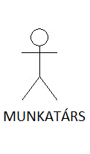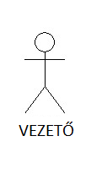

**Használati esetek (use case):**

(Egy jól meghatározott funkció, melynek végrehajtása a rendszer és egy külső felhasználó közötti üzenetváltást kíván. A használati eset a rendszer, az alrendszer vagy egy osztály által végrehajtott művelet-együttes)

Jelölés:

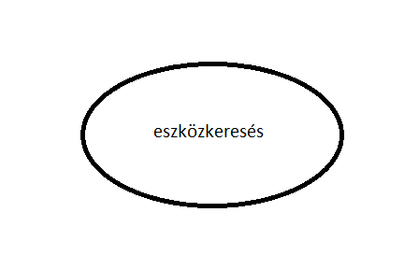

**Használati eset diagrammok (use case diagram):**

(Megadja, hogy a felhasználó mire tudja használni a rendszert. Aktorokat, használati eseteket és azok kapcsolatait ábrázoló diagram.)

* **Foglalás use case:**

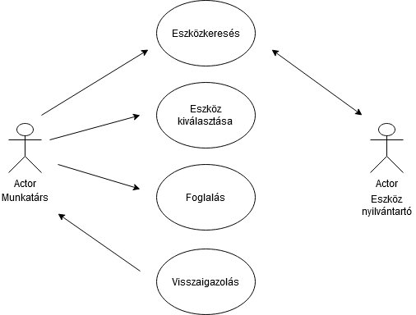

* **Selejtezés use case:**

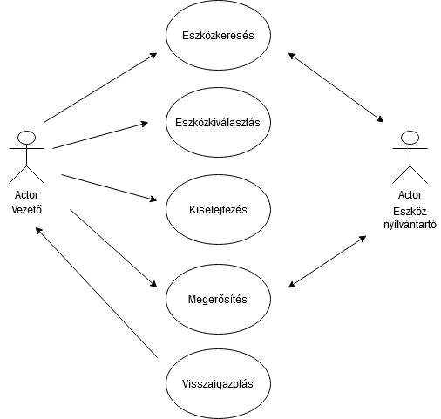

* **Tagfelvétel use case:**

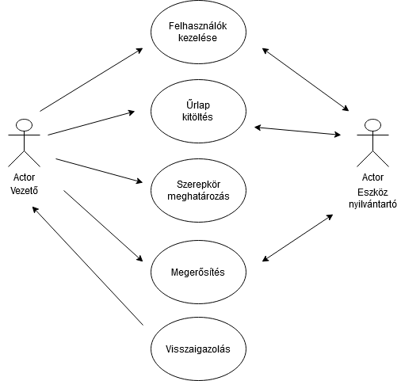

* **Visszavitel use case:**

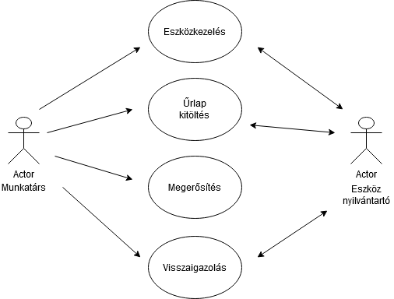

* **Eszközfelvétel use case:**

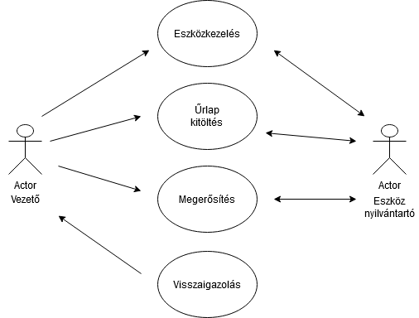

* **Jelszó módosítása use case:**

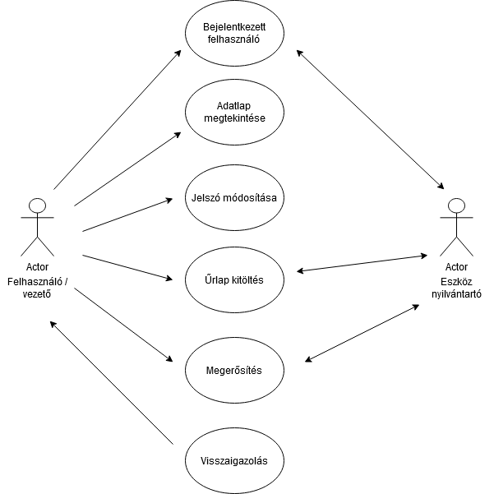

**Forgatókönyvek:**

(Eseményfolyamatok. Egy forgatókönyv a használati eset [use case] egy konkrét végrehajtása. Azt mutatja meg, hogy a használati eset végrehajtása érdekében, milyen feladatokat, milyen sorrendben kell a rendszernek végrehajtania, azért, hogy a felhasználó által kért funkciót [használati esetet] végrehajtsa.)

* Forgatókönyv regisztrációhoz:
  + regisztrációs űrlap megjelenítése
  + űrlap adatainak tárolása
  + űrlap adatainak ellenőrzése (hiányzó elemek, létező regisztráció, rossz beviteli adatok)
  + regisztráció / tájékoztató email küldése
  + megerősítés fogadása
  + személy adatainak tárolása
* Forgatókönyv eszközkereséshez:
  + keresési paraméterek megjelenítése
  + keresési paraméterek eltárolása
  + keresés végrehajtása a tárolt adatok alapján
  + keresés eredményeinek megjelenítése
* Forgatókönyv eszközfelvitelhez / eszközregisztráció:
  + regisztrációs űrlap megjelenítése
  + űrlap adatainak tárolása
  + űrlap adatainak ellenőrzése (hiányzó elemek, létező regisztráció, rossz beviteli adatok)
  + megerősítés fogadása
  + űrlap adatainak tárolása
* Forgatókönyv eszköz foglalására
  + eszközlista megjelenítése
  + eszköz típusának kiválasztása
  + eszköz kölcsönzési idejének kiválasztása
  + foglalás összegzéséről űrlap megjelenítése
  + összegzési űrlap adatainak tárolása
* Forgatókönyv eszköz visszavitelére:
  + foglaltsági űrlap megjelenítése
  + eszköz leadásának kiválasztása
  + leadás megerősítése
  + leadás fogadása
  + módosított eszközlista tárolása
* Forgatókönyv eszköz selejtezésére
  + eszközlista megjelenítése
  + eszköz típusának kiválasztása
  + konkrét eszköz adatlapjának megjelenítése
  + selejtezés kiválasztása
  + selejtezés fogadása
  + módosított eszközlista tárolása